Aplicación geometrica de la derivada

Alumno: Dal Degan Santiago

1. Hallar la recta tangente, la recta normal y el valor del angulo que forma la recta tangente en el punto de abscisas .Graficar

F(x)= -x2 +x +4 en x=2.

1. Hallar la recta tangente y normal a la curva

F(x)= (x+2) / (x-1) en x= 0

1. f(2) = (-2²)+2+4  
   f(2) = 2  
   **y1 = 2**f(x)’ = -2x+1  
   f(2)’ = -2*2+1  
   f(2)’ = -3  
   **m = -3**  
   y - 2 = -3*x - (-3)*2  
   y - 2= -3x – (-6)  
   y = -3x +6 +2  
   **y = -3x+8 Tangente**  
   2 = 1 * 2 + 6  
    3  
   -b = 1 *2 -2  
    3  
     
   **b = 4  
    3**  
   **y = 1 x + 4 Normal**  
    **3 3**m = tg(Φ)  
   -3 = tg(Φ)  
   **artg(-3) = Φ = -71.6º** Angulo  
     
     
   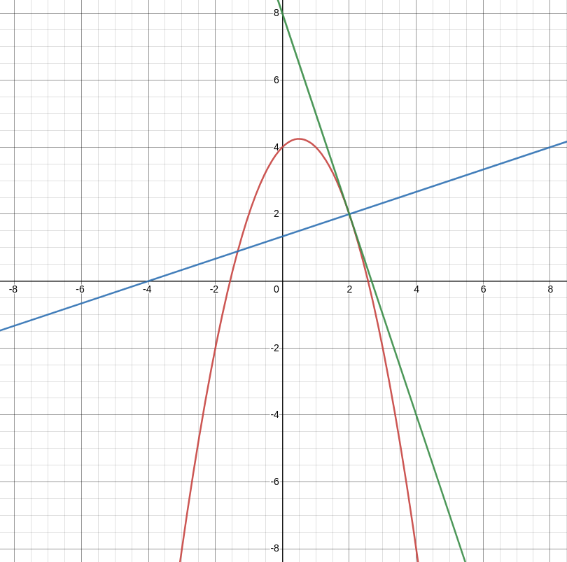
2. f(x) = x+2  
    x-1  
   f(0) = 0+2  
    0-1  
     
     
     
     
   f(0) = 2  
    -1  
   **y = -2**f(x)’ = (1*x-1)-(1*x+2)  
    (x-1)²  
   f(2)’ = (1*2-1)-(1*2+2)  
    (2-1)²  
   f(2)’ = 1-4  
    1  
   **m = -3**(y-(-2)) = -3*(x-0)  
   y+2 = -3x  
   **y = -3x-2** Tangente  
   -2 = 1 *0 + b  
    3  
   -2 = b  
     
   y = 1 *x -2  
    3  
   **y = 1 x -2 Normal  
    3**  
   **artg(-3) = -71.6º Angulo**